Федеральное государственное бюджетное образовательное учреждение

высшего образования

«Хакасский государственный университет им Н.Ф. Катанова»

(ФГБОУ ВО «ХГУ им. Н.Ф. Катанова»)

Институт непрерывного педагогического образования

Колледж педагогического образования, информатики и права

ПЦК _естественнонаучных дисциплин, математики и информатики_______________

**ОТЧЕТ**

о прохождении ___учебной ___практики

ПМ.03 Сопровождение и обслуживание программного обеспечения компьютерных систем

Сроки практики: с «16» мая 2022 г. по «28» мая 2022 г.

Специальность_09.02.07 Информационные системы и программирование_____

Студента(ки) __Кузнецов В.К.__

(ФИО)

__3___курса _И31__группы

Дата защиты отчета

«28» мая 2022г.

Отметка_______________

Групповой руководитель

________________/__Заливаха А.В._

подпись расшифровка

Абакан, 2022г.

**ЛИСТ ИНСТРУКТАЖА**

**обучающегося по ознакомлению с требованиями охраны труда,**

**техники безопасности, пожарной безопасности,**

**правилами внутреннего трудового распорядка**

**студент ___** Кузнецов В.К.__**___ гр. И31**

|  |  |  |  |  |  |
| --- | --- | --- | --- | --- | --- |
| Название организации | Дата проведения инструк-тажа | Вид инструктажа (вводный, первичный  на рабочем месте, повторный) | Фамилия И.О.,  должность лица, проводившего инструктаж | Подпись | |
| инструкти-рующего | обучаю-щегося |
| ФГБОУ ВО «ХГУ им. Н.Ф. Катанова»  КПОИиП | 14.05.2022 | вводный первичный | Заливаха А.В.,  преподаватель |  |  |

Групповой руководитель

практики от Университета ______________________ _____Заливаха А.В.____

*подпись расшифровка подписи*

|  |  |
| --- | --- |
| СОГЛАСОВАНО  Руководитель практики от  ФГБОУ ВО «ХГУ им. Н.Ф. Катанова»,КПОИиП  *(название профильной организации)*  __________________ __Пронькина О.В.______  *подпись расшифровка подписи*  «_16_» мая 2022г. |  |

МП

**ИНДИВИДУАЛЬНОЕ ЗАДАНИЕ**

**обучающегося, выполняемое в период практики**

1. Ф.И.О. обучающегося ______________________________________________________
2. Специальность_*09.02.07 Информационные системы и программирование* ______________
3. Курс ___3______
4. Вид практики *_________учебная*_______________________________________________

*(учебная; производственная)*

1. Тип практики__*ПМ.03 Сопровождение и обслуживание программного обеспечения компьютерных систем__*

*(практика по получению профессиональных умений и опыта профессиональной деятельности; научно-исследовательская; преддипломная и др)*

1. Сроки прохождения практики____ *«16» мая 2022 г. по «28» мая 2022 г.*______________
2. Место прохождения практики *ФГБОУ ВО «ХГУ им. Н.Ф. Катанова», ИНПО, КПОИиП__*
3. Содержание и планируемые результаты практики:

9.1. В результате прохождения практик у обучающийся должны сформироваться следующие компетенции:

*ОК.01 Выбирать способы решения задач профессиональной деятельности, применительно к различным контекстам.*

*ОК.2 Осуществлять поиск, анализ и интерпретацию информации, необходимой для выполнения задач профессиональной деятельности.*

*ОК.3 Планировать и реализовывать собственное профессиональное и личностное развитие.*

*ОК.4 Работать в коллективе и команде, эффективно взаимодействовать с коллегами, руководством, клиентами.*

*ОК.5 Осуществлять устную и письменную коммуникацию на государственном языке с учетом особенностей социального и культурного контекста.*

*ОК.6 Проявлять гражданско-патриотическую позицию, демонстрировать осознанное поведение на основе традиционных общечеловеческих ценностей, применять стандарты антикоррупционного поведения.*

*ОК.7 Содействовать сохранению окружающей среды, ресурсосбережению, эффективно действовать в чрезвычайных ситуациях.*

*ОК.8 Использовать средства физической культуры для сохранения и укрепления здоровья в процессе профессиональной деятельности и поддержания необходимого уровня физической подготовленности.*

*ОК.9 Использовать информационные технологии в профессиональной деятельности.*

*ОК.10 Пользоваться профессиональной документацией на государственном и иностранном языке.*

*ПК 4.1 Осуществлять инсталляцию, настройку и обслуживание программного обеспечения компьютерных систем.*

*ПК 4.3 Выполнять работы по модификации отдельных компонент программного обеспечения в соответствии с потребностями заказчика..*

9.2 В течение всего срока прохождения практик обучающийся должен выполнить следующие виды работ с предоставлением отчетной документации:

| №  п/п | Виды деятельности обучающегося | Планируемые результаты  (умения, навыки, приобретение опыта) | Форма отчетной документации | Сроки выполнения |
| --- | --- | --- | --- | --- |
| 1. | Изучение функционирования информационной системы | Умение:   * проводить оценку качества функционирования информационной системы; * выявлять проблемы совместимости ПО; * анализировать требования и стратегии выбора решения; | *Раздел отчета по практике* | *1 неделя* |
| 2. | Внедрение и поддержка компьютерных систем | Умение;   * проводить тестирование программного обеспечения в процессе внедрения и эксплуатации; * установки БД и ее настройка в соответствии с заданием; * модификации структуры и компонентов БД в соответствии с заданием. | *Раздел отчета по практике* | *2 неделя* |
| 3 | Разработка отчетной документации | Навыки описания хода проверки с результатами ошибок и изменений; | *Раздел отчета по практике* | *2 неделя* |

Обучающийся ______________________ ______________________________

*подпись расшифровка подписи*

Групповой руководитель

практики от Университета ______________________ ___Заливаха А.В.______

*подпись расшифровка подписи*

**СОДЕРЖАНИЕ**

1. Дневник производственной практики 6
2. Характеристика обучающегося 8
3. Отчет по производственной практике 10
4. Приложения 30

Федеральное государственное бюджетное образовательное учреждение

высшего образования

«Хакасский государственный университет им. Н.Ф. Катанова»

(ФГБОУ ВО «ХГУ им. Н.Ф. Катанова»)

Институт непрерывного педагогического образования

Колледж педагогического образования, информатики и права

ПЦК естественнонаучных дисциплин, математики и информатики

**ДНЕВНИК**

производственной практики по профессиональному модулю

**ПМ.03 Сопровождение и обслуживание программного обеспечения компьютерных систем**

обучающегося 3 курса группы И-31

Специальность 09.02.07 Информационные системы и программирование

____________ Кузнецова Вадима Константиновича______________

(ФИО)

Абакан 2022

|  |  |  |  |
| --- | --- | --- | --- |
| Дата | Виды работы | Подпись руководителя | Примечания |
| 16.05 | Ознакомление с заданием, установка Delphi 7 |  |  |
| 17.05 | Изучение программного продукта, тестирование программного продукта |  |  |
| 18.05 | Изучение программного продукта, тестирование программного продукта |  |  |
| 19.05 | Описание архитектуры проекта |  |  |
| 20.05 | Составление Use-case диаграммы |  |  |
| 21.05 | Оценка качества функционирования информационной системы |  |  |
| 23.05 | Анализ приложений на совместимость и выявления проблем совместимости ПО |  |  |
| 24.05 | Составление предложений по изменению в следующей версии ПО |  |  |
| 25.05 | Составление инструкции для преподавателя, составление инструкции для студента |  |  |
| 26.05 | Описание тестовых сценариев |  |  |
| 27.05 | Работа с системой контроля версий |  |  |
| 28.05 | Сдача отчета |  |  |
|  |  |  |  |

**ХАРАКТЕРИСТИКА**

Обучающегося 3 курса

ИНПО, КПОИиП ХГУ им. Н.Ф.Катанова

Специальность 09.02.07 Информационные системы и программирование

**___________________**Кузнецов Вадим Константинович**____________________**

(ФИО)

1. **База практики: _________________________­­­____________________**
2. **Выполняемая работа: ___________________________________________ _________________________________________________________________________________________________________________________________________________________________________________________________________________________________________________________**
3. **Отношение обучающегося к работе: ___________________________ __________________________________________________________________________________________________________________________________________________________________________________________________________________________________________________________________________________________________________________________**
4. **Положительные стороны и основные пробелы в работе:______________________________________________________________________________________________________________________________________________________________________________________________________________________________________________________________________________________________________________________________________________________________________________________________________**
5. **Рекомендуемая оценка: ___________**

Руководитель практики:

Директор организации:

М.П.

**ОТЧЕТ**

обучающегося-практиканта 3 курса группы __И31___

Специальность 09.02.07 Информационные системы и программирование

__________Кузнецова Вадима Константиновича_____________

(ФИО)

1. Описание архитектуры проекта с построением диаграмм различного вида (ER и диаграммы модулей)

Для реализации ПО была разработана модульная архитектура (рис. 1).

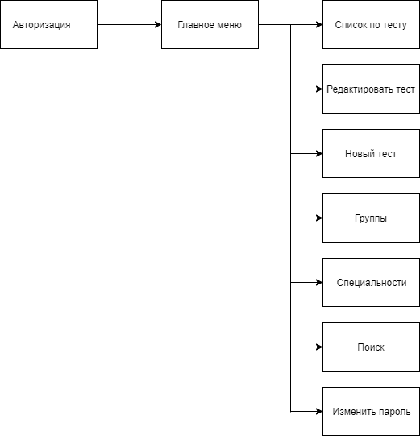

Рисунок 1 – Модули ПП

Приложение поддерживает работу 2х типов пользователей – преподавателей (администраторов), и студентов. Для наглядного представления о возможностях каждого пользователя составлена Use-case диаграмма (рис. 2).

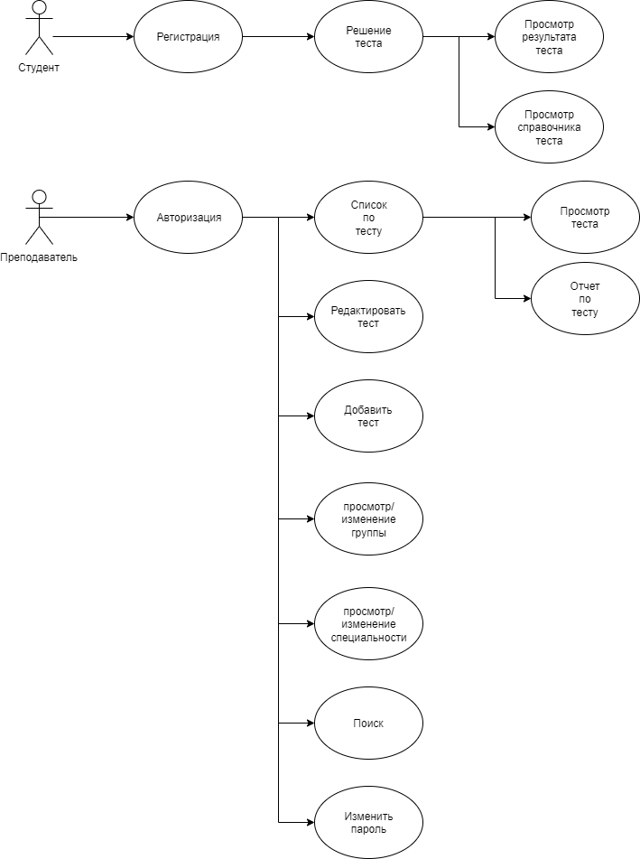

Рисунок -2 «Use-case диаграмма пользователей»

Для работы приложения в MS Office Access разработана база данных содержащая 12 таблиц (рис. 3).

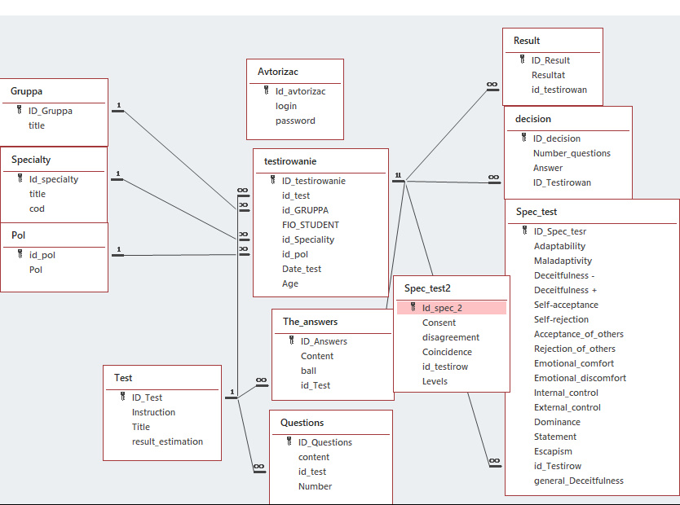

Рисунок 3 «ER диаграмма»

В приведенной выше ER диаграмме некоторые поля написаны с использованием Caps-Lock, в отличие от всех остальных полей.

1. Оценка качества функционирования информационной системы. Опишите перечень ошибок и отказов (скрин ошибки и пояснение фатальная ошибка или можно решить).

В окне изменение пароля не работает кнопка отмена (рис. 2.1).

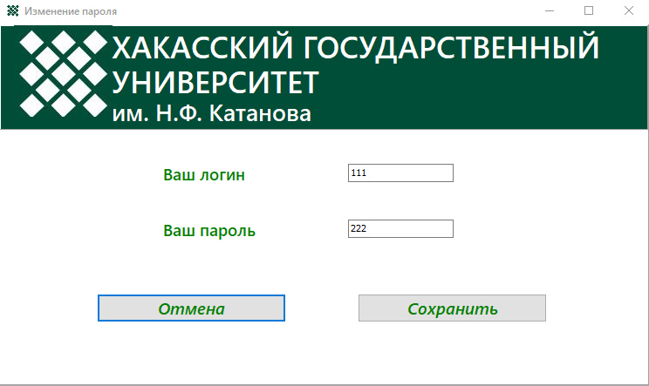

Рис-2.1 «Окно изменения пароля»

1. Анализ приложений на совместимость и выявления проблем совместимости ПО (перечень того, что должно быть установлено на ПК пользователя)

Для работы приложения необходима ОС Windows 7/Windows 10.

1. Модификация структуры и компонентов на этапе сопровождения ПО (какие предложения по изменению в следующей версии ПО)

* Доработать функционал в виде редактирования тестов;
* Доработать функционал в виде кнопки отмены в окне изменения пароля;
* Во время работы в основном окне, запретить взаимодействие с другими окнами;
* Добавить всплывающие подсказки.

1. Разработка программной документации для пользователей в виде инструкции по сопровождению или администрированию.

Инструкция для преподавателя

При запуске приложения открывается окно выбора пользователя, оно содержит две кнопки для выбора роли (рис. 5.1).

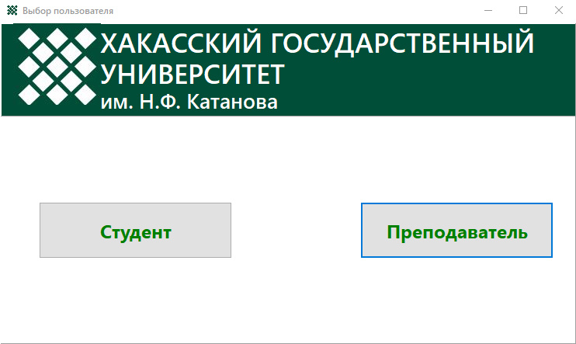

Рис-5.1 «Окно выбора пользователя»

При выборе роли преподавателя открывается окно авторизации, оно содержит поля для ввода логина и пароля, а также две кнопки для входа и выхода из приложения (рис. 5.2).

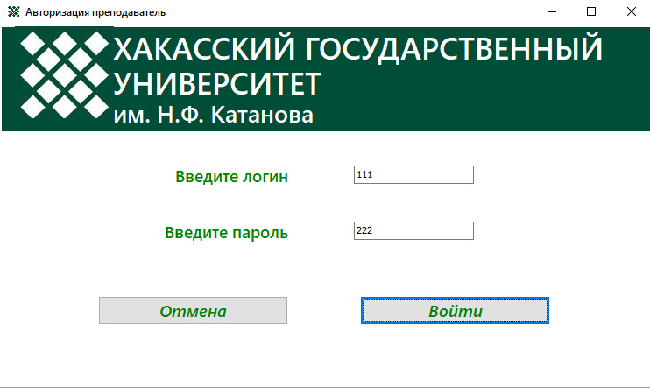

Рис-5.2 «Окно авторизации»

При правильном вводе логина и пароля открывается окно главной страницы преподавателя, оно содержит список и восемь кнопок: список по тесту, редактировать тест, новый тест, группы, специальности, поиск, изменить пароль и закрыть. При нажатии кнопки закрыть пользователь возвращается к окну выбора роли. Так же присутствует строка поиска. (рис. 5.3).

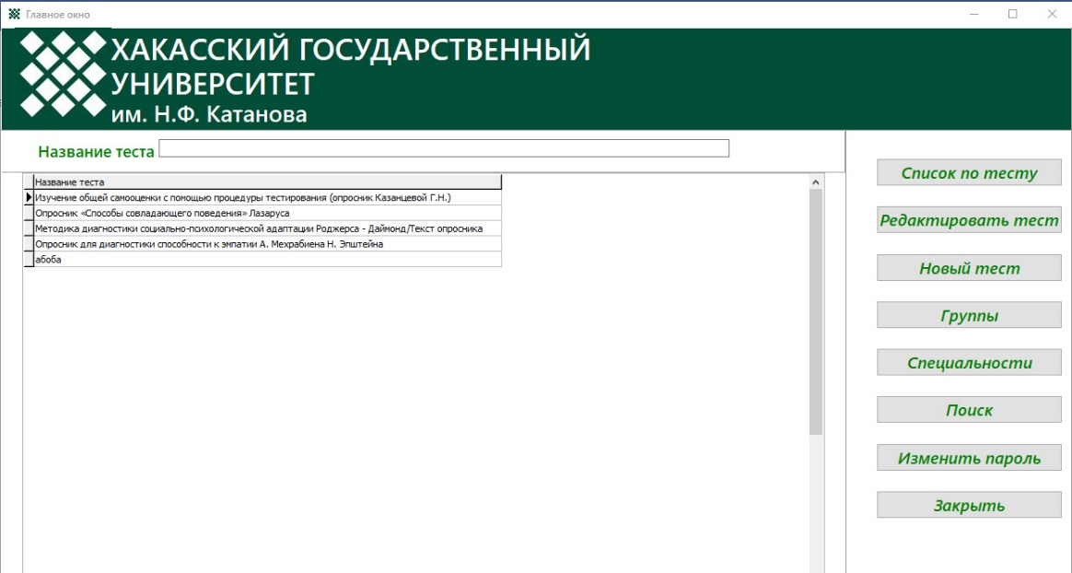

Рис-5.3 «Главная страница преподавателя»

При нажатии кнопки список по тесту в главном окне, открывается окно список по тесту, оно содержит список студентов, а также три кнопки: просмотр теста, отчет по списку и закрыть. При нажатии на кнопку закрыть окно закрывается. (рис. 5.4).

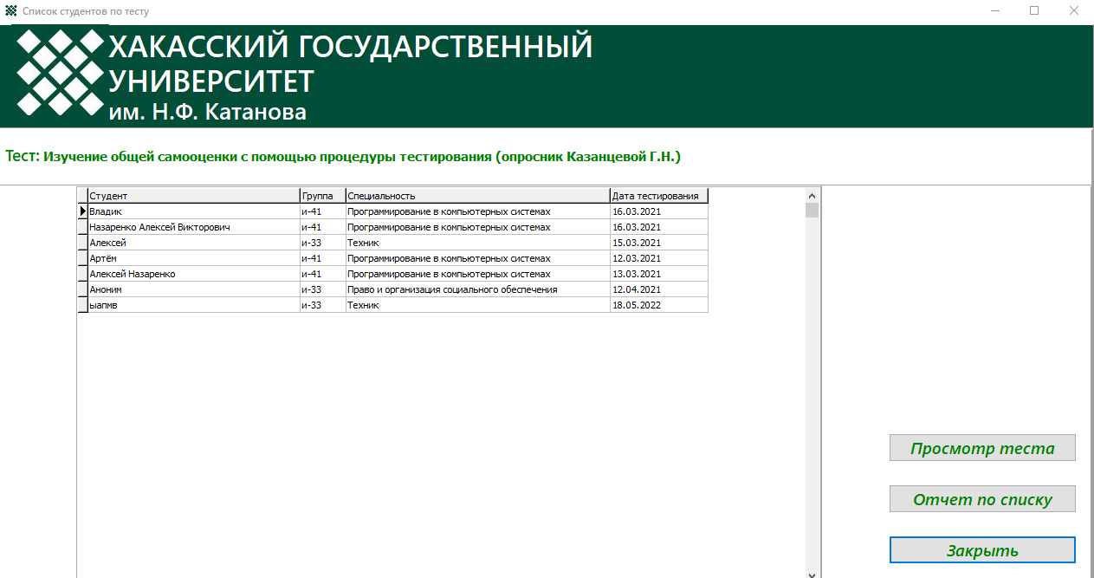

Рис-5.4 «Окно список по тесту»

При нажатии на кнопку просмотр теста, выбрав нужного студента, открывается окно тест студента, оно содержит список с информацией о пройденном тесте. (рис. 5.5).

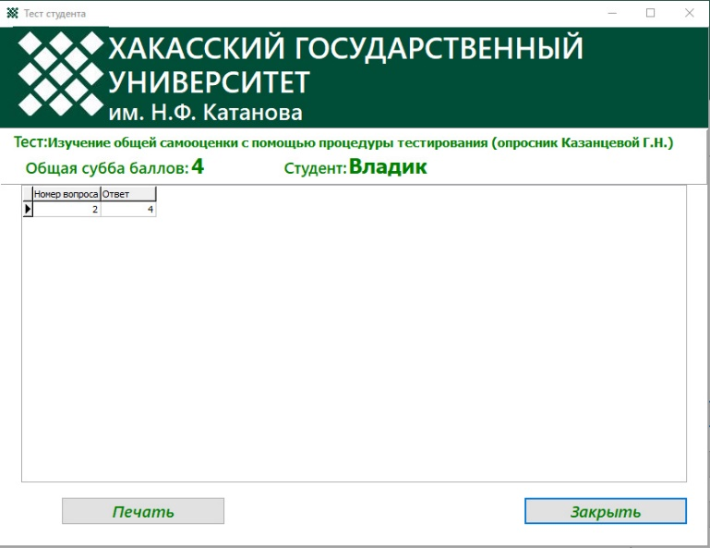

Рис-5.5 «Окно просмотр теста»

При нажатии на кнопку отчет по списку формируется отчет (рис. 5.6).

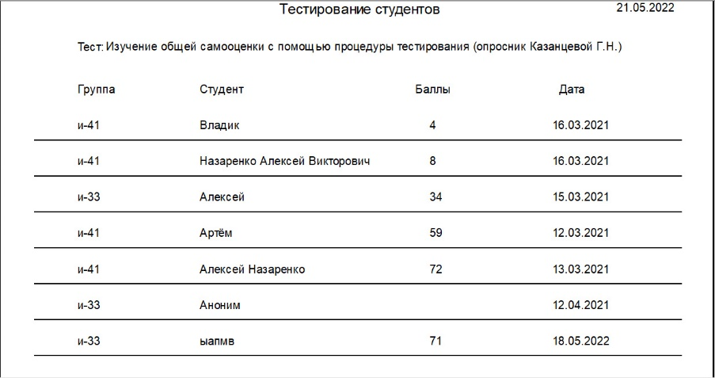

Рис-5.6 «Отчет»

При нажатии на кнопку новый тест в главном окне, открывается окно добавления теста. Оно содержит 3 поля для ввода информации, и четыре кнопки: список вопросов, варианты ответов, сохранить и закрыть. При нажатии кнопки сохранить тест сохраняется. При нажатии кнопки закрыть окно добавления теста закрывается (рис. 5.7).

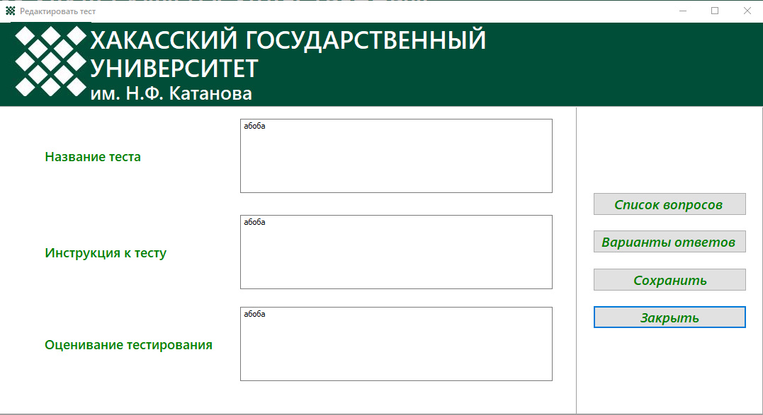

Рис-5.7 «Окно добавления теста»

При нажатии на кнопку список вопросов, открывается окно добавления вопросов (рис. 5.8).

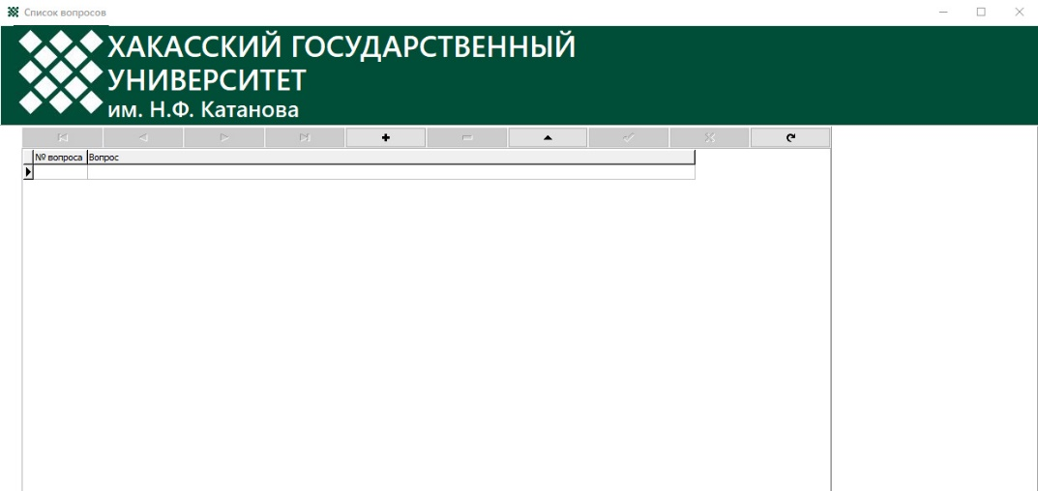

Рис-5.8 «Окно добавления вопроса»

При нажатии на кнопку варианты ответов, открывается окно добавления ответов (рис. 5.9).

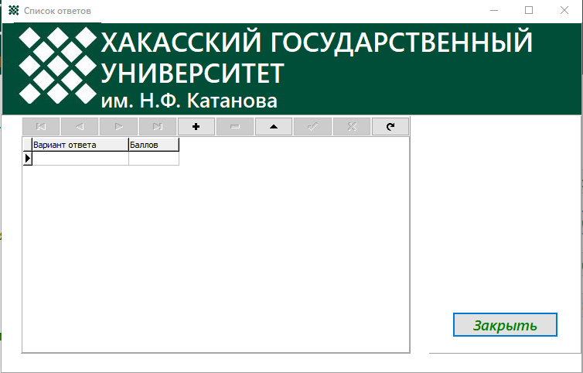

Рис-5.9 «Окно добавления ответов»

При нажатии кнопки редактировать тест в главном окне, всплывает сообщение о том, что это невозможно (рис. 5.10).

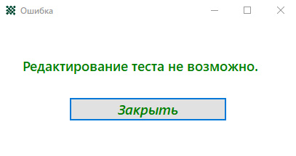

Рис-5.10 «Сообщение»

При нажатии кнопки группы в главном окне, открывается окно с списком групп. Так же можно добавлять новую группу (рис. 5.11).

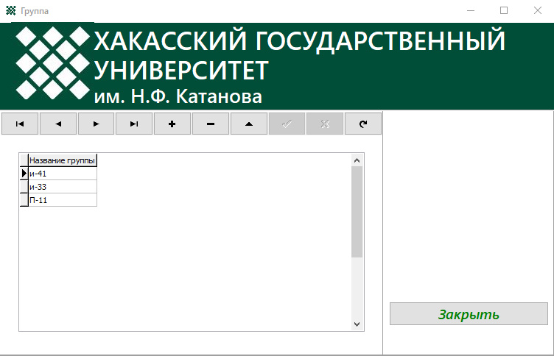

Рис-5.11 «Окно группы»

При нажатии кнопки специальности в главном окне, открывается окно с списком специальностей. Так же можно добавлять новую специальность (рис. 5.12).

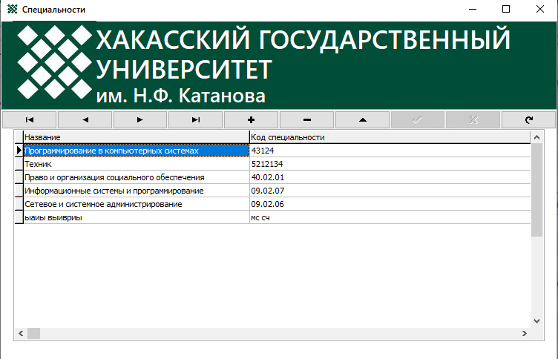

Рис-5.12 «Окно специальности»

При нажатии кнопки поиск в главном окне, открывается окно поиска, оно содержит список студентов и то какие тесты они прошли. Присутствует фильтрация по группам и тестам. При нажатии на кнопку очистить поиск, все настройки фильтра сбрасываются (рис. 5.3).

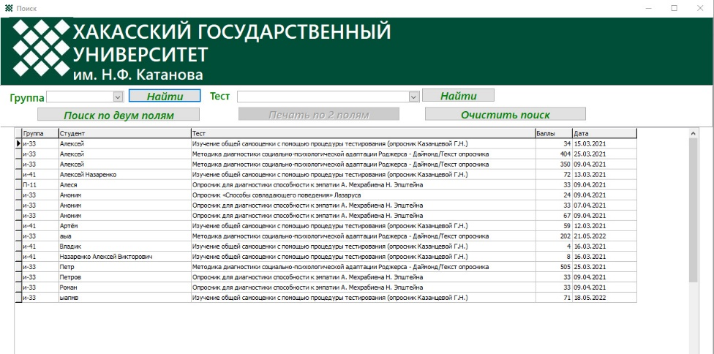

Рис-5.13 «Окно поиска»

При нажатии на кнопку изменить пароль в главном окне, открывается окно изменения пароля, оно содержит поля для ввода логина и пароля, а также две кнопки для сохранения и закрытия окна (рис. 5.14).



Рис-5.14 «Окно изменения пароля»

Инструкция для студента

Вернемся к окну выбора пользователя. При выборе роли студента, открывается окно в которое нужно ввести данные студента. Так же присутствуют две кнопки : закрыть и приступить к тесту (рис. 5.15).

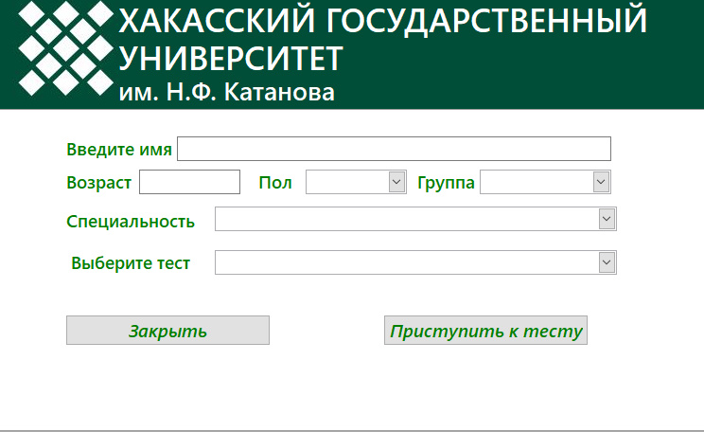

Рис-5.15 «Окно для данных студента»

При нажатии на кнопку приступить к тесту, открывается окно тестирования. Варианты ответа выбираются из всплывающего списка. Присутствуют две кнопки: старт и закончить тест (рис. 5.16).

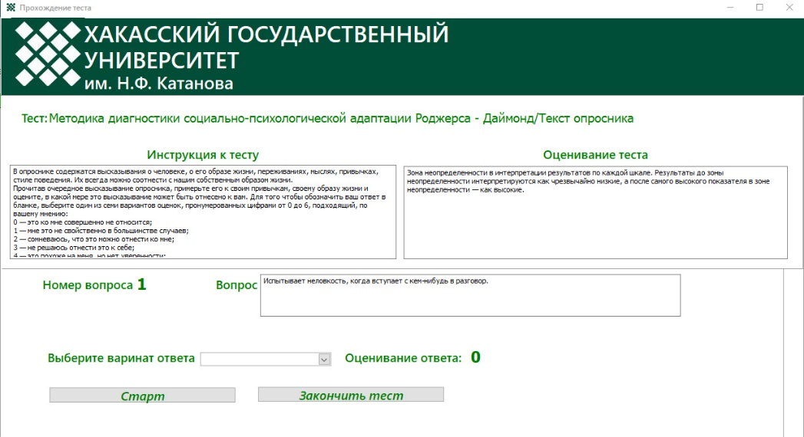

Рис-5.16 «Окно тестирования»

При нажатии на кнопку закончить тест, открывается окно с результатами. Присутствую две кнопки: справочник и закрыть (рис. 5.17).

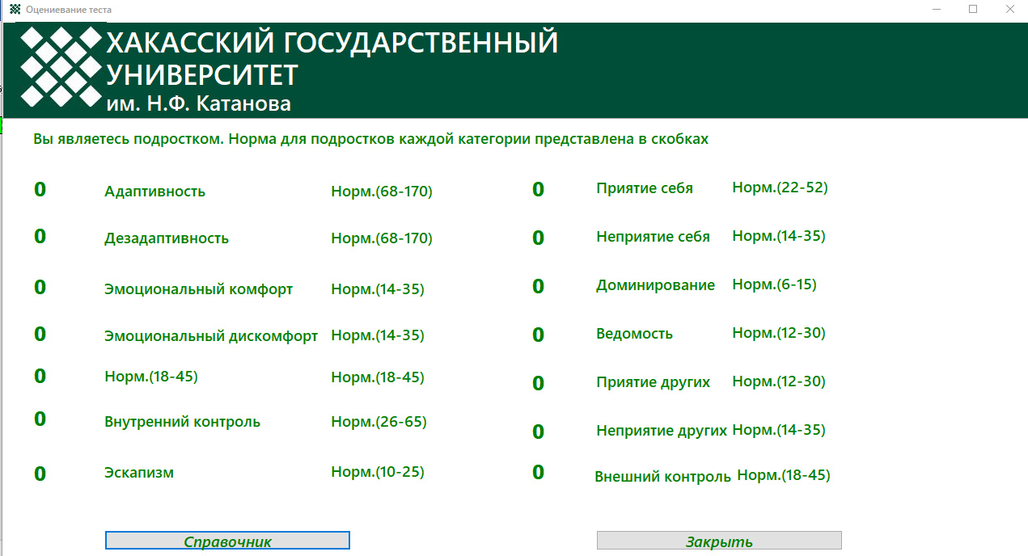

Рис-5.17 «Окно с результатами»

При нажатии на кнопку справочник, открывается окно с информацией о тесте (рис. 5.18).

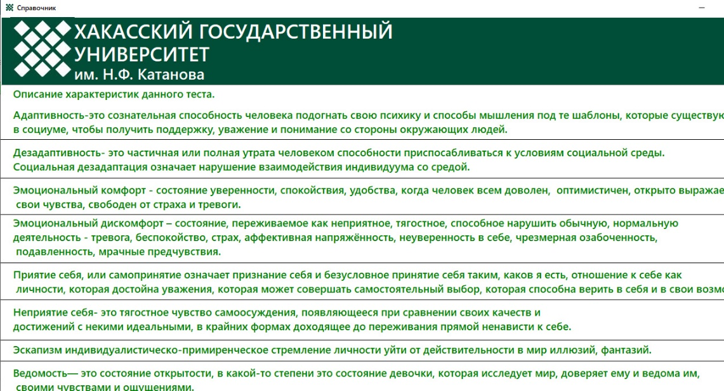

Рис-5.18 «Окно справочника»

**6 Тестовая документация**

Описаны пять сценариев тестирования. Для описания тестовых сценариев использован шаблон testing-template.docx. Готовый документ представлен в приложении.

## Аннотация теста

|  |  |
| --- | --- |
| **Название проекта** | Социально-психологическая адаптация студентов |
| **Рабочая версия** | 1 |
| **Имя тестирующего** | Кузнецов В.К. |
| **Дата(ы) теста** | **17.05.2022** |

## Тестовый пример #1:

|  |  |
| --- | --- |
| **Тестовый пример #** | Тестовый сценарий 1 |
| **Приоритет тестирования** | Высокий |
| **Заголовок/название теста** | Проверка авторизации |
| **Краткое изложение теста** | При правильном вводе логина и пароля должно открыться окно главного меню преподавателя. |
| **Этапы теста** | 1. Открыть окно авторизации 2. Ввести логин и пароль преподавателя 3. Нажать на кнопку «Войти» |
| **Тестовые данные** | Логин = 111, пароль = 222 |
| **Ожидаемый результат** | Открытая форма «Главное меню пользователя» |
| **Фактический результат** | Открытая форма «Главное меню пользователя» |
| **Статус** | Тест пройден |
| **Предварительное условие** |  |
| **Постусловие** |  |
| **Примечания/комментарии** | Программа должна сообщать о верном логине и пароля. |

## Тестовый пример #2:

|  |  |
| --- | --- |
| **Тестовый пример #** | Тестовый сценарий 2 |
| **Приоритет тестирования** | Высокий |
| **Заголовок/название теста** | Проверка авторизации |
| **Краткое изложение теста** | При неправильном вводе логина и пароля программа не должна пропускать пользователя дальше окна авторизации |
| **Этапы теста** | 1. Открыть форму авторизации 2. Ввести неправильный логин и пароль 3. Нажать на кнопку «Войти» |
| **Тестовые данные** | Логин = 111, пароль = 2 |
| **Ожидаемый результат** | Вывод диалогового окна с сообщением об неверном логине или пароле |
| **Фактический результат** | Вывод диалогового окна с сообщением об неверном логине или пароле |
| **Статус** | Тест пройден |
| **Предварительное условие** |  |
| **Постусловие** |  |
| **Примечания/комментарии** |  |

## Тестовый пример #3:

|  |  |
| --- | --- |
| **Тестовый пример #** | Тестовый сценарий 3 |
| **Приоритет тестирования** | Высокий |
| **Заголовок/название теста** | Проверка работы поиска по названию теста |
| **Краткое изложение теста** | При вводе заглавной буквы теста поиск отбирает тесты только с введенной буквой |
| **Этапы теста** | В главном меню ввести в строку поиска первые буквы нужного теста |
| **Тестовые данные** | Ввод буквы «И» |
| **Ожидаемый результат** | В таблице отобразятся только тесты начинающиеся на букву «И» |
| **Фактический результат** | В таблице отобразились только тесты начинающиеся на букву «И» |
| **Статус** | Тест пройден |
| **Предварительное условие** |  |
| **Постусловие** |  |
| **Примечания/комментарии** |  |

## Тестовый пример #4:

|  |  |
| --- | --- |
| **Тестовый пример #** | Тестовый сценарий 4 |
| **Приоритет тестирования** | Высокий |
| **Заголовок/название теста** | Проверка работы фильтрации по названию теста и группе |
| **Краткое изложение теста** | При выборе данных из всплывающего списка, при нажатии на кнопку найти, выводятся данные соответствующие заданным критериям |
| **Этапы теста** | 1. В главном меню нажать на кнопку «Поиск» 2. Выбрать из всплывающего списка название группы или название теста 3. Нажать кнопку «Найти» |
| **Тестовые данные** | Группа «и-41» |
| **Ожидаемый результат** | В таблице отобразятся данные подходящие под выбранный параметр |
| **Фактический результат** | В таблице отобразились данные подходящие под выбранный параметр |
| **Статус** | Тест пройден |
| **Предварительное условие** |  |
| **Постусловие** |  |
| **Примечания/комментарии** |  |

## Тестовый пример #5:

|  |  |
| --- | --- |
| **Тестовый пример #** | Тестовый сценарий 5 |
| **Приоритет тестирования** | Высокий |
| **Заголовок/название теста** | Проверка изменения логина и пароля |
| **Краткое изложение теста** | Пользователь должен войти с новым логином и паролем |
| **Этапы теста** | 1. В главном меню нажать на кнопку «изменить пароль» 2. Ввести в текстовые поля новые логин и пароль 3. Нажать кнопку «Сохранить» |
| **Тестовые данные** | Логин – 1, пароль - 2 |
| **Ожидаемый результат** | При вводе нового логина и пароля пользователя перенесет в главное меню преподавателя |
| **Фактический результат** | При вводе нового логина и пароля пользователя переносит в главное меню преподавателя |
| **Статус** | Тест пройден |
| **Предварительное условие** |  |
| **Постусловие** |  |
| **Примечания/комментарии** | Программа должна сообщать о верном логине и пароля. |

**7. Предоставление результатов**

Все практические результаты переданы путем загрузки файлов на предоставленный репозиторий системы контроля версий github (https://github.com/KomanUniverse/Practic, KomanUniverse, Moderator999). Практическими результатами являются:

* исходный код приложения,
* отчет в электронном виде,

Для оценки работы будет учитываться только содержимое репозитория. При оценке рассматриваются заметки только в электронном виде (readme.md).

Проект обязательно должен содержать описание в формате Markdown (в файле README-Template_rus.md). Заполните также дополнительную информацию о проекте и способе запуска приложения в файле readme.md.

Дата: _________________ Подпись студента: _______________